Соревнования по боевому развёртыванию

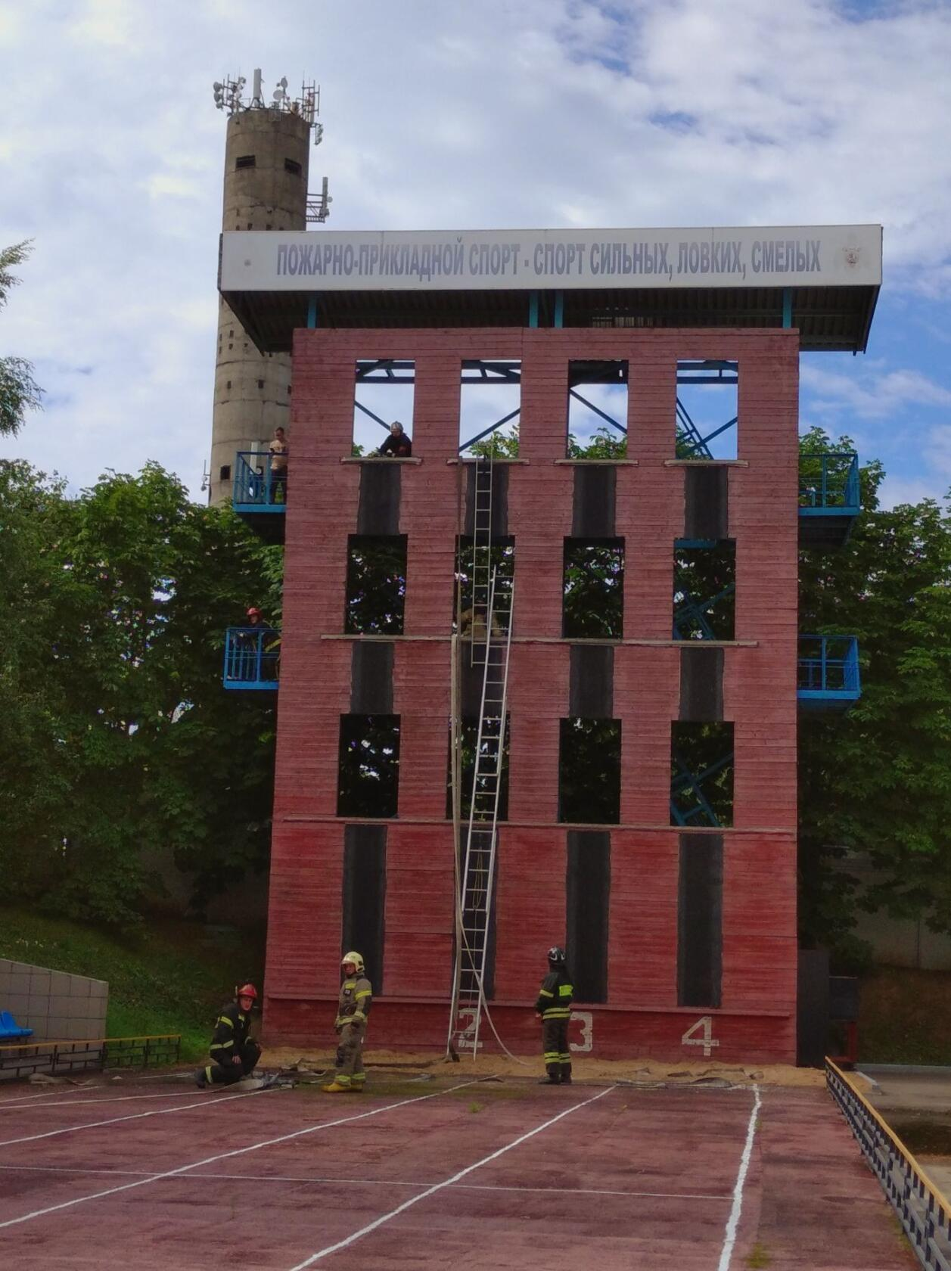
На территории Московского учебного центра ФПС прошёл окружной этап открытого чемпионата города Москвы по боевому развёртыванию на Кубок председателя комиссии Правительства Москвы по предупреждению и ликвидации чрезвычайных ситуаций и обеспечению пожарной безопасности, посвящённого памяти пожарных и спасателей, погибших при исполнении служебного долга. От каждой пожарно-спасательной части округа была представлена команда. В упорной борьбе победила команда 38 ПСЧ, которая будет бороться с победителями остальных округов Москвы в городском этапе Кубка.
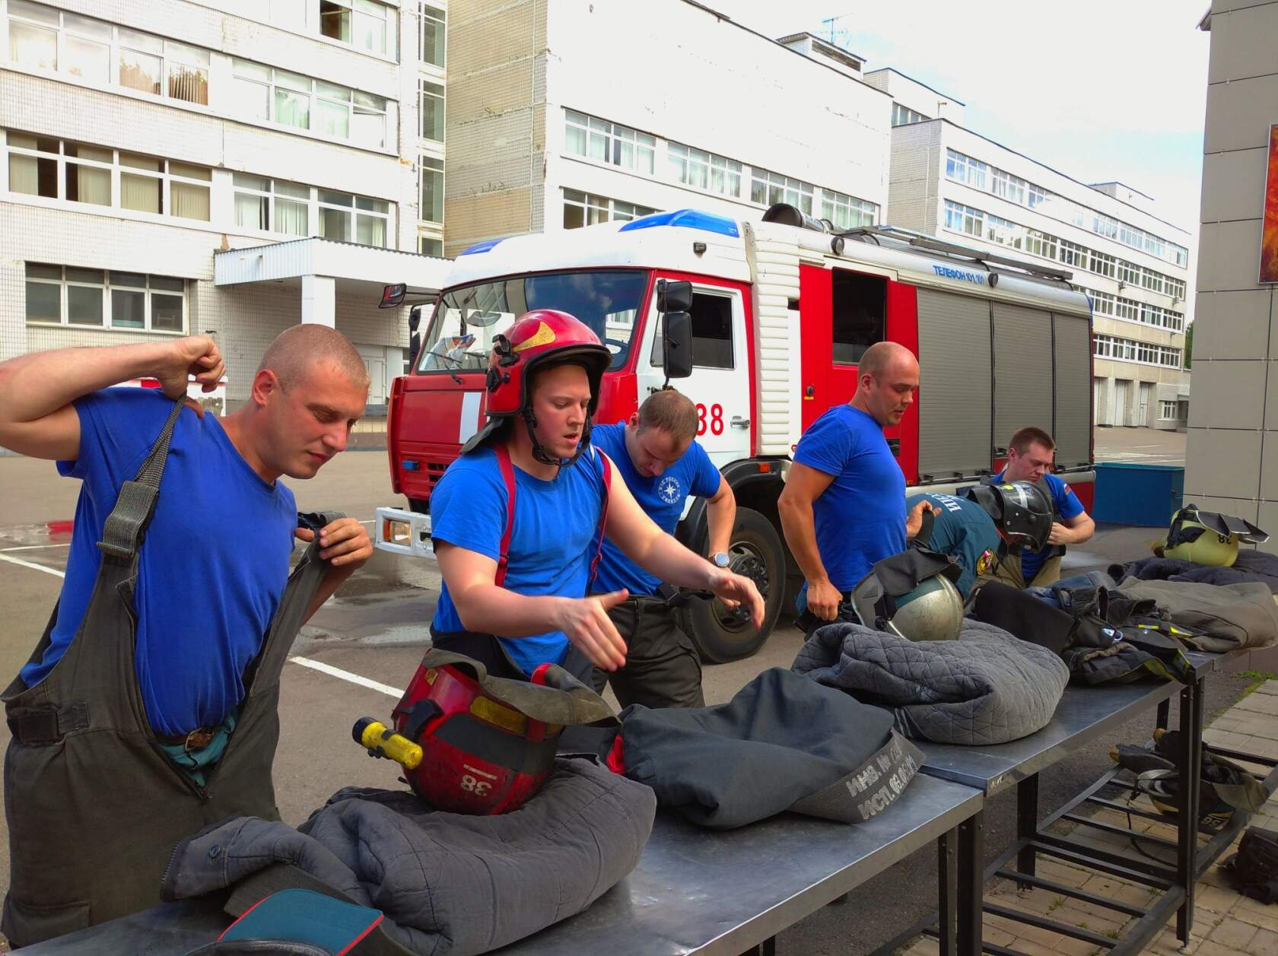

#МЧСЮЗАО #соревнования #боевоеразвертывание

